Опубликовано в периодическом печатном издании «Красногривенский вестник» 27.04.2020 №6

СОВЕТ ДЕПУТАТОВ
КРАСНОГРИВЕНСКОГО СЕЛЬСОВЕТА
ДОВОЛЕНСКОГО РАЙОНА
НОВОСИБИРСКОЙ ОБЛАСТИ
(пятого созыва)

РЕШЕНИЕ
сорок восьмой сессии

27.04.2020 № 96

Об утверждении Положений о гербе и флаге
Красногривенского сельсовета
Доволенского района Новосибирской области

В соответствии со статьей 9 Федерального закона от 6 октября 2003 г. № 131-ФЗ «Об общих принципах организации местного самоуправления в Российской Федерации», руководствуясь статьей 4 Устава Красногривенского сельсовета Доволенского района Новосибирской области, Совет депутатов Красногривенского сельсовета Доволенского района Новосибирской области
РЕШИЛ:
1. Утвердить Положение о гербе Красногривенского сельсовета Доволенского района Новосибирской области (приложение 1).
2. Утвердить рисунок герба Красногривенского сельсовета Доволенского района Новосибирской области в многоцветном варианте (приложение 2).
3. Утвердить рисунок герба Красногривенского сельсовета Доволенского района Новосибирской области в многоцветном варианте с ранговой муниципальной короной (приложение 3).
4.Утвердить рисунок герба Красногривенского сельсовета Доволенского района Новосибирской области в одноцветном варианте (приложение 4).
5.Утвердить рисунок герба Красногривенского сельсовета Доволенского района Новосибирской области в одноцветном, с использованием условной штриховки для обозначения цветов, варианте (приложение 5).
6. Утвердить Положение о флаге Красногривенского сельсовета Доволенского района Новосибирской области (приложение 6).
7. Утвердить рисунок флага Красногривенского сельсовета Доволенского района Новосибирской области в многоцветном варианте (приложение 7).
8.Утвердить рисунок флага Красногривенского сельсовета Доволенского района Новосибирской области в одноцветном варианте с координационной сеткой (приложение 8).
9. Направить Положения о гербе и флаге Красногривенского сельсовета Доволенского района Новосибирской области и рисунки герба и флага Красногривенского сельсовета Доволенского района Новосибирской области на экспертизу в Геральдический совет при Президенте Российской Федерации с последующим внесением герба и флага муниципального образования в Государственный геральдический регистр Российской Федерации.
10. Опубликовать данное решение в периодическом печатном издании "Красногривенский вестник" и разместить на официальном сайте Администрации Красногривенского сельсовета Доволенского района Новосибирской области.
11. Контроль за исполнением настоящего решения оставляю за собой.

Председатель Совета депутатов
Красногривенского сельсовета
Доволенского района Новосибирской области Н.Р.Пронюшкин

Глава Красногривенского сельсовета
Доволенского района
Новосибирской области В.В.Морозова

Приложение №1
к решению Совета депутатов
Красногривенского сельсовета
Доволенского района
Новосибирской области
от 27.04.2020 № 96

Положение о гербе муниципального образования
Красногривенского сельсовета
Доволенского района Новосибирской области
Настоящим Положением устанавливается герб муниципального образования Красногривенского сельсовета Доволенского района Новосибирской области (далее – герб Красногривенского сельсовета) его описание, обоснование символики и порядок официального использования.
1. Общие положения
1.1. Герб Красногривенского сельсовета – опознавательно - правовой знак, в котором символически отражено географическое, природное, историческое, экономическое своеобразие муниципального образования, составленный и употребляемый в соответствии с федеральным законодательством и правилами геральдики.
1.2. Герб Красногривенского сельсовета является официальным символом Красногривенского сельсовета Доволенского района Новосибирской области.
1.3. Герб Красногривенского сельсовета подлежит внесению в Государственный геральдический регистр Российской Федерации.
1.4. Положение о гербе и оригинал изображения герба Красногривенского сельсовета хранятся в Администрации Красногривенского сельсовета и доступны для ознакомления всем заинтересованным лицам.
2. Геральдическое описание и обоснование символики герба
2.1. Геральдическое описание герба Красногривенского сельсовета:
В золотом поле на зеленой земле, расторгнутой червленой опрокинутой пирамидой с восходящим из неё сиянием о пяти лучах, восстающий черный конь с червленой гривой и хвостом, попирающий червленую пирамиду.
Щит может быть увенчан золотой территориальной короной установленного для сельских поселений образца.
2.2. Объяснение символики.
Символика Красногривенского сельсовета основана на гласности названия, выраженного в черном коне с червленой (красной) гривой, отражающего промышленные залежи красной глины - настоящего богатства Красногривенского сельсовета.
2.3. Автор герба: Т.В.Мальсагова, А.Ю. Журавков.
3. Порядок воспроизведения герба
3.1. Воспроизведение герба Красногривенского сельсовета допускается:
- в многоцветном, одноцветном и одноцветном, с использованием условной штриховки для обозначения цветов, вариантах;
- в виде объемного или графического изображения;
- в различной технике исполнения и из различных материалов;
-отличных от образцов размеров с сохранением геральдических характеристик изображения;
  - Воспроизведение герба Красногривенского сельсовета независимо от его размеров и техники исполнения, всегда должно точно соответствовать его описанию, согласно пункту 2.1. настоящего Положения и общим геральдическим нормам.

4. Порядок официального использования герба
4.1. Герб Красногривенского сельсовета помещается:
- на вывесках, фасадах зданий Администрации Красногривенского сельсовета и иных органов местного самоуправления, образованных в соответствии с Уставом Красногривенского о сельсовета.
- в залах заседаний Совета Депутатов и Администрации Красногривенского сельсовета, служебных кабинетах главы Красногривенского сельсовета, руководителей иных органов местного самоуправления;
- на печатях, штампах, бланках Совета Депутатов, Администрации Красногривенского сельсовета, иных органов местного самоуправления;
- на бланках главы Красногривенского сельсовета;
- на бланках Почетных грамот, благодарностей, свидетельств, удостоверений почетных званий и других наград, устанавливаемых Администрацией Красногривенского сельсовета;
- на служебных удостоверениях депутатов Совета Депутатов и муниципальных служащих Администрации Красногривенского сельсовета.
4.2. Герб Красногривенского сельсовета может помещаться на:
- наградах и памятных знаках, установленных Советом Депутатов и Администрацией Красногривенского сельсовета;
- должностных знаках главы Красногривенского сельсовета, председателя Совета депутатов, муниципальных служащих и работников органов местного самоуправления Красногривенского сельсовета.
- вывесках, печатях, штампах, бланках, грамотах учреждений и предприятий, находящихся в муниципальной собственности, муниципальном управлении или подчинении, а также органов, организаций, учреждений и предприятий, учредителем (ведущим соучредителем) которых является Администрация Красногривенского сельсовета;
- указателях границ Красногривенского сельсовета при въезде в муниципальное образование;
- объектах недвижимого имущества и транспортных средствах, находящихся в муниципальной собственности.
4.3. Допускается использование герба Красногривенского сельсовета:
- в оформлении официальных и культурно-массовых мероприятий, проводимых Администрацией Красногривенского сельсовета, в том числе на общественном транспорте, улицах, витринах, стендах, транспарантах и т.д.;
- на визитных карточках депутатов Совета Депутатов, главы Красногривенского сельсовета и сотрудников Администрации Красногривенского сельсовета;
- конвертах, открытках, приглашениях, календарях и другой полиграфической продукции, выпускаемой по заказу Совета депутатов и Администрации Красногривенского сельсовета;
- на печатных и иных изданиях информационного, научного, научно-популярного, справочного, познавательного, краеведческого, географического, путеводительного и сувенирного характера;
- при изготовлении памятных и юбилейных медалей, знаков, значков, вымпелов и другой сувенирной продукции;
4.4. Герб Красногривенского сельсовета не подлежит использованию на печатях, штампах, бланках, вывесках органов государственной власти, других муниципальных образований и подчиненных им учреждений, организаций, предприятий, действующих на территории Красногривенского сельсовета, а также общественных организаций.
4.5. Герб Красногривенского сельсовета не может быть использован в качестве геральдической основы гербов (геральдических знаков) муниципальных образований, общественных объединений, предприятий, учреждений и организаций.
4.6. При одновременном размещении Государственного герба Российской Федерации, либо герба Новосибирской области и Красногривенского сельсовета герб Красногривенского сельсовета располагается с правой стороны от Государственного герба Российской Федерации, либо герба Новосибирской области, если стоять к ним лицом.
При одновременном размещении Государственного герба Российской Федерации, герба Новосибирской области и герба Красногривенского сельсовета, Государственный герб Российской Федерации располагается в центре. С левой стороны от Государственного герба Российской Федерации располагается герб Новосибирской области, с правой стороны от Государственного герба Российской Федерации располагается герб Красногривенского сельсовета, если стоять к ним лицом.
При одновременном размещении Государственного герба Российской Федерации, герба Новосибирской области, герба Доволенского района и герба Красногривенского сельсовета, Государственный герб Российской Федерации располагается вторым по порядку. С правой стороны от Государственного герба Российской Федерации располагается герб Новосибирской области, с левой стороны от Государственного герба Российской Федерации располагается герб Доволенского района, с правой стороны от герба Новосибирской области располагается герб Красногривенского сельсовета, если стоять к ним лицом.
При одновременном размещении чётного числа гербов (но более двух), либо нечётного числа гербов (но более трех) порядок размещения Государственного герба Российской Федерации, герба Новосибирской области, герба Доволенского района, герба Красногривенского сельсовета, гербов иных субъектов Российской Федерации, муниципальных образований, общественных объединений, предприятий, учреждений и организаций определяется в соответствии с требованиями статьи 9 Федерального конституционного закона от 25 декабря 2000 г. № 2-ФКЗ «О Государственном гербе Российской Федерации».
4.7. При одновременном размещении Государственного герба Российской Федерации, герба Новосибирской области, герба Доволенского района и герба Красногривенского сельсовета, размер герба Красногривенского сельсовета не может превышать размеры Государственного герба Российской Федерации, герба Новосибирской области и герба Доволенского района, при этом Государственный герб Российской Федерации, герб Новосибирской области и герб Доволенского района не могут быть размещены ниже герба Красногривенского сельсовета.
4.8. Иные случаи использования герба Красногривенского сельсовета устанавливаются главой Красногривенского сельсовета.
4.9. Право использования герба Красногривенского сельсовета исключительно принадлежит Совету депутатов и Администрации Красногривенского сельсовета.
Использование изображения герба Красногривенского сельсовета, в том числе в коммерческих целях, может осуществляться только при наличии согласования с Администрацией Красногривенского сельсовета.
4.10. Герб Красногривенского сельсовета с момента утверждения его поселковым Советом Депутатов согласно Закону Российской Федерации от 9 июля 1993 г. № 5351-1 «Об авторском праве и смежных правах» авторским правом не охраняется.
4.11. Порядок изготовления, использования, хранения и уничтожения бланков, печатей и иных носителей изображения герба Красногривенского сельсовета устанавливается главой Красногривенского сельсовета.
5. Ответственность за нарушение настоящего Положения
5.1. В случае употребления герба Красногривенского сельсовета в противоречии с настоящим Положением ответственность несет сторона, допустившая нарушение. В случае искажения изображения герба предприятие, учреждение, по чьей вине допущено искажение, лишается права его дальнейшего использования.
  - Надругательство над гербом Красногривенского сельсовета, а также нарушение настоящего Положения, влечет ответственность в соответствии с действующим законодательством Российской Федерации и Новосибирской области.
6. Заключительные положения
6.1. Контроль за исполнением требований настоящего Положения возлагается на Администрацию Красногривенского сельсовета.
6.2. Настоящее Положение вступает в силу со дня его официального опубликования.

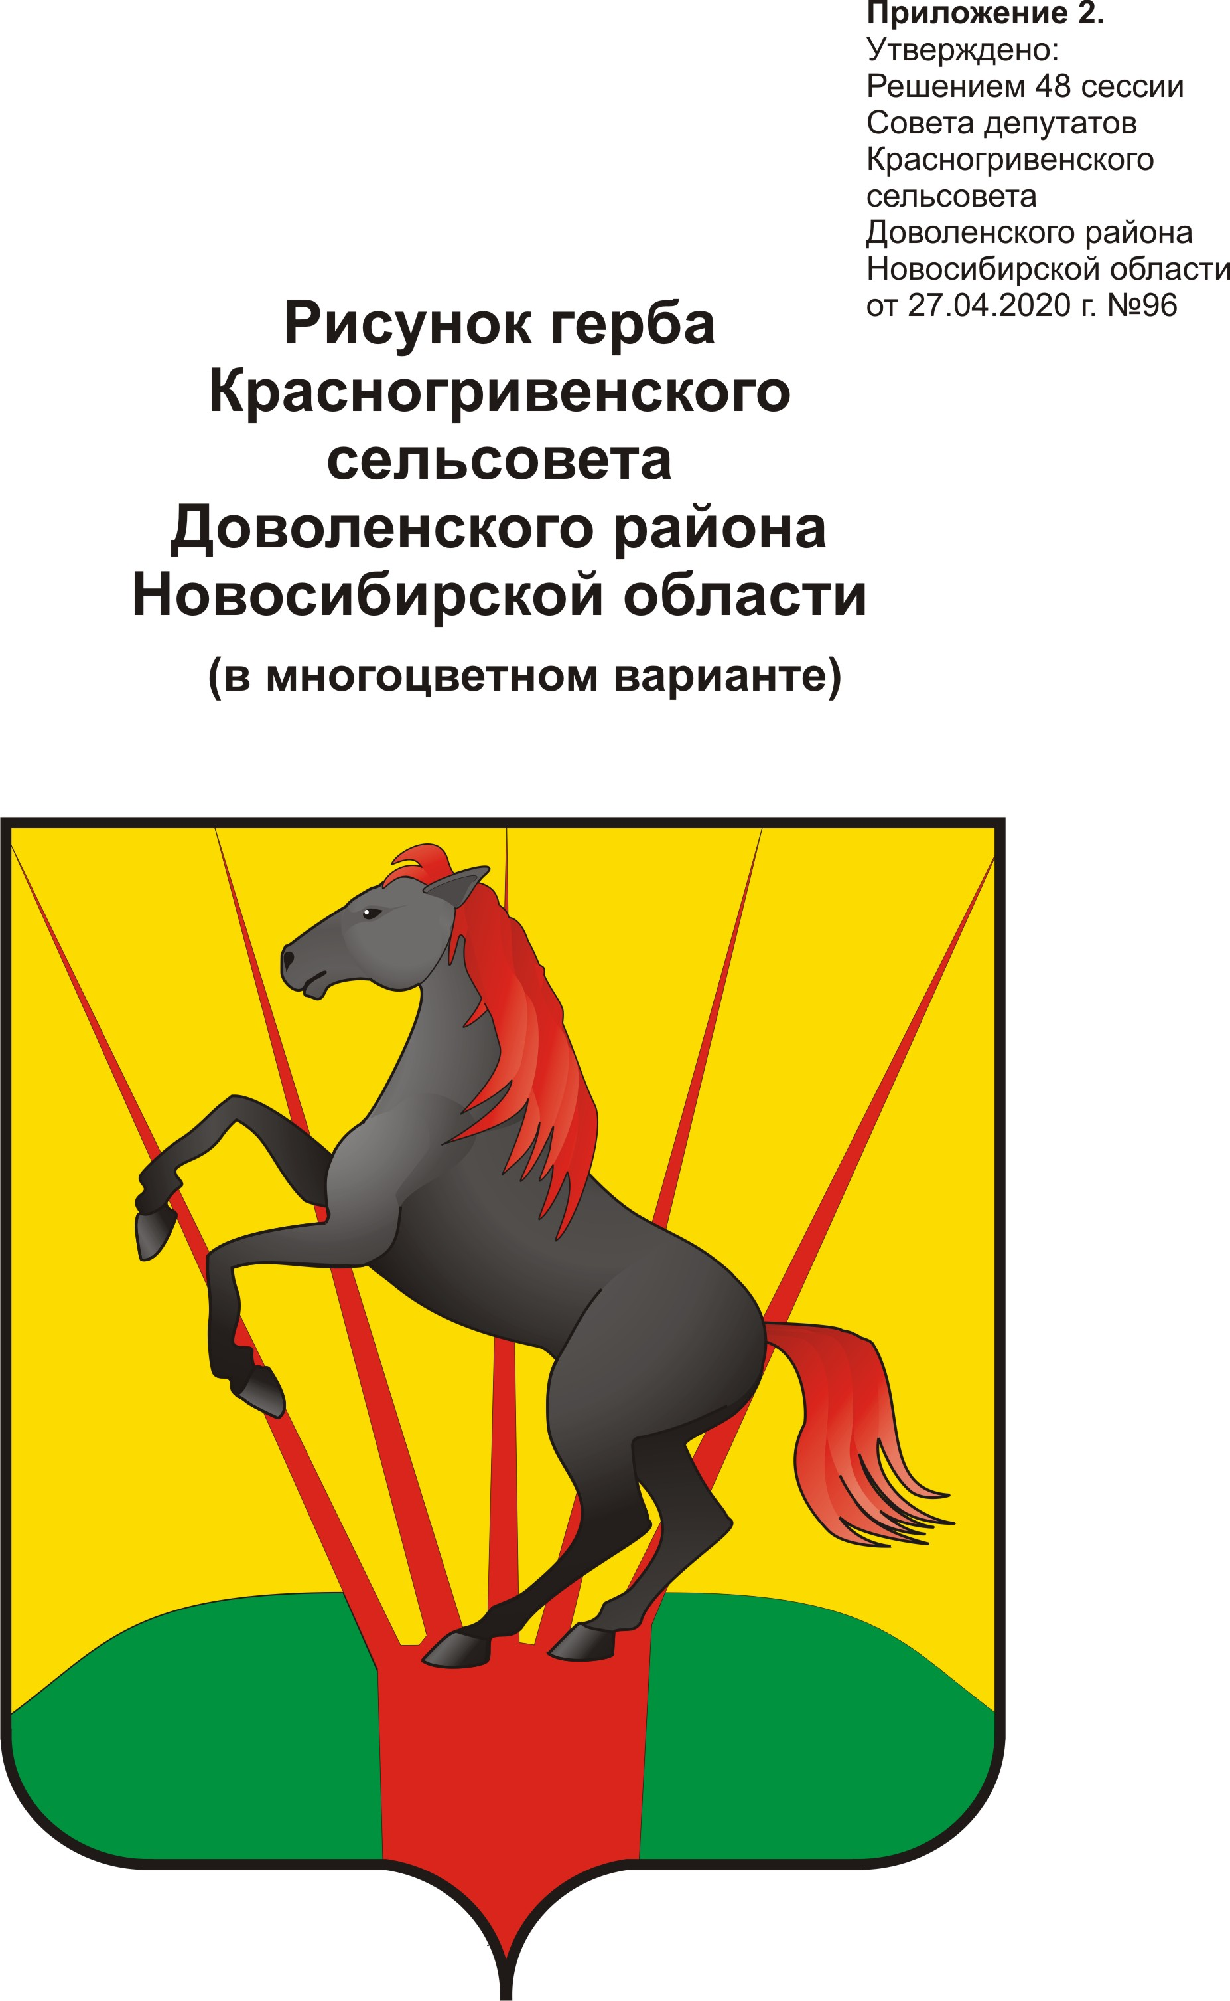

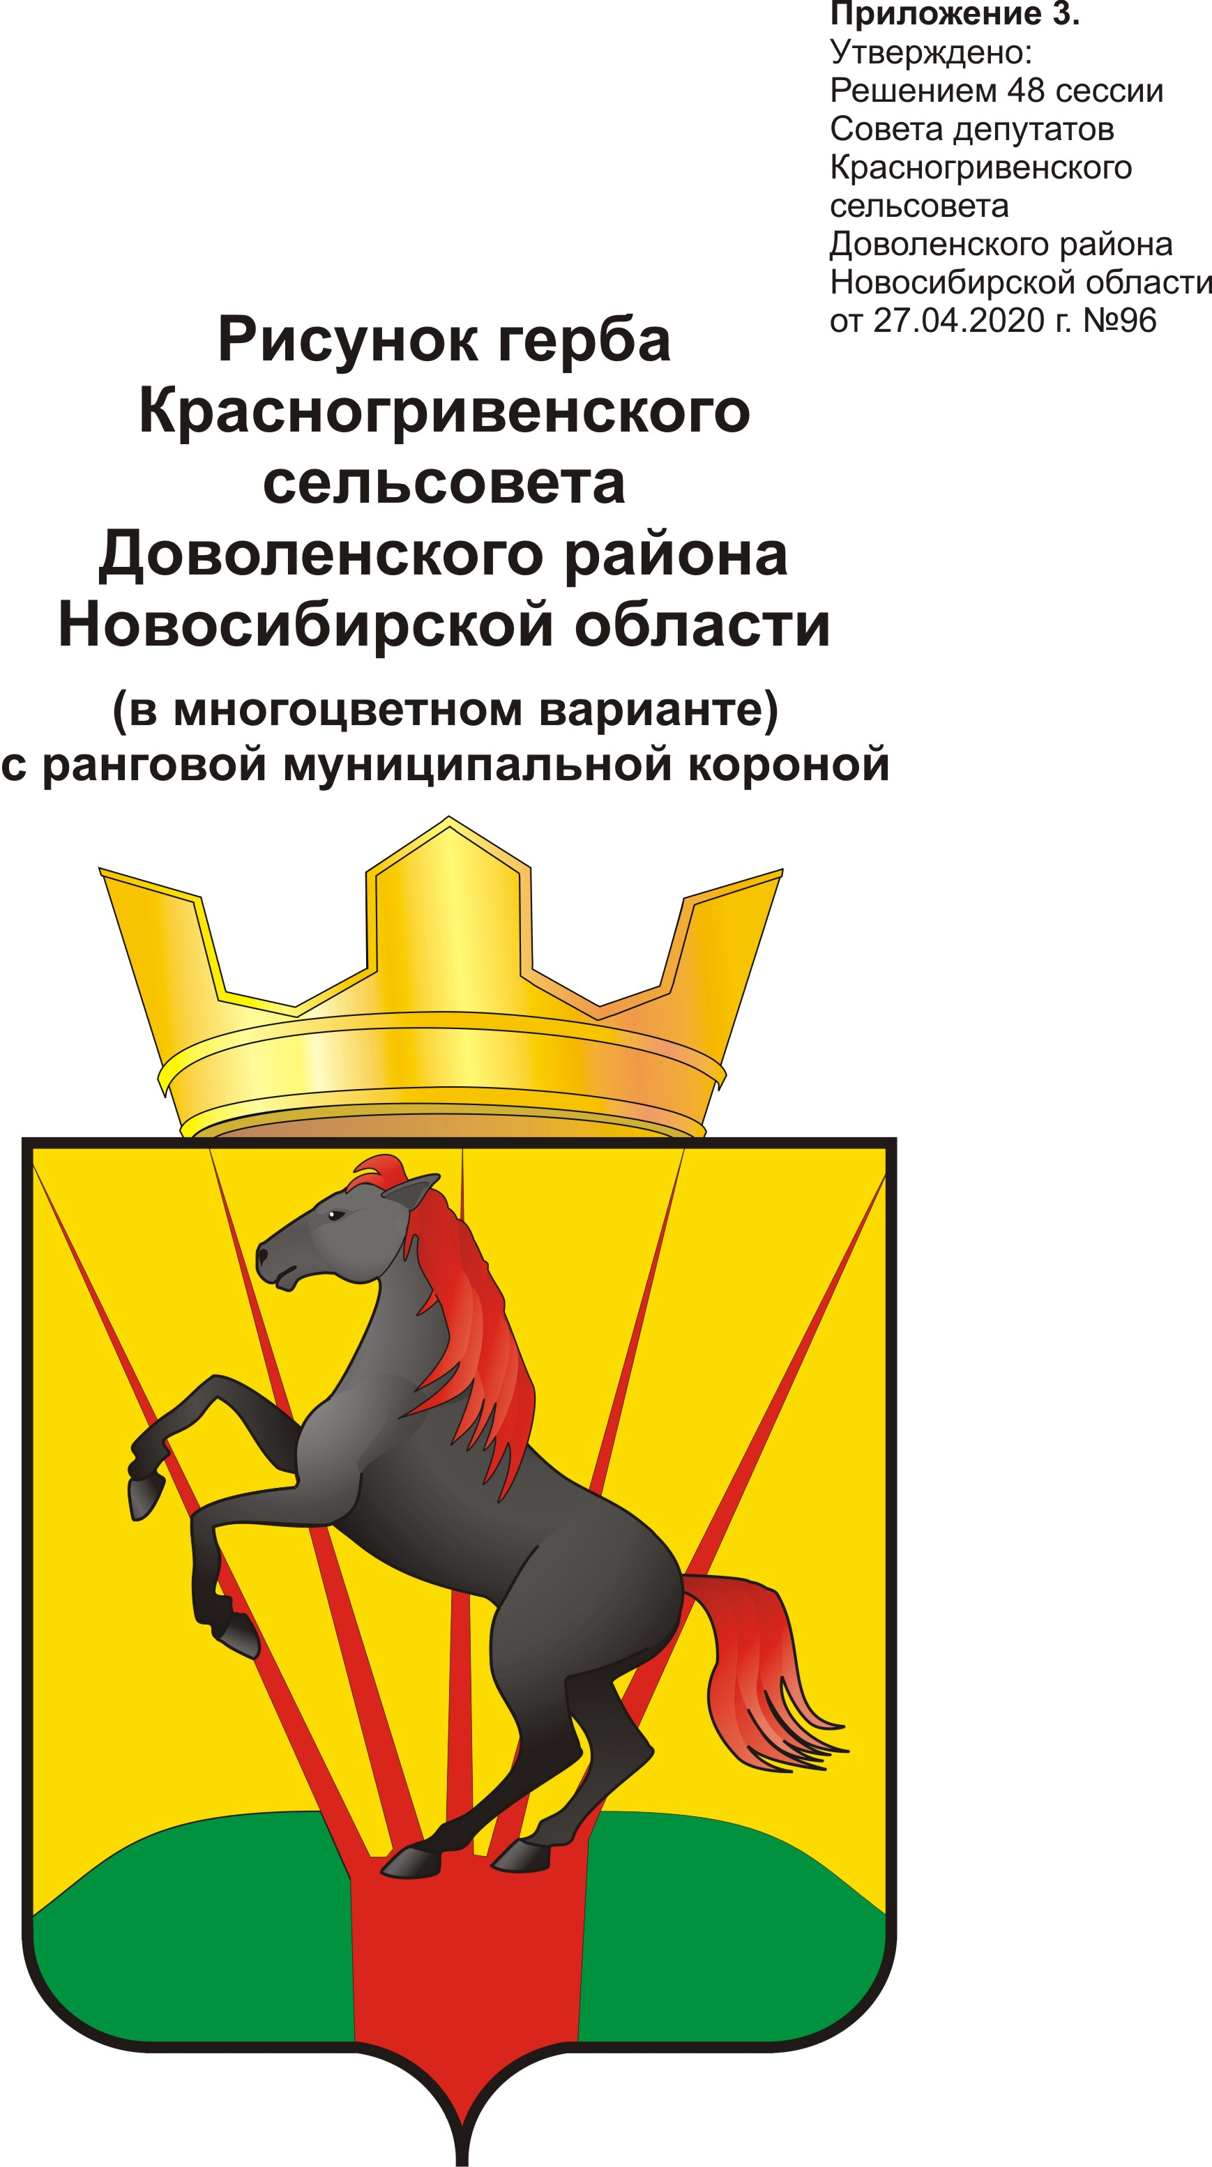

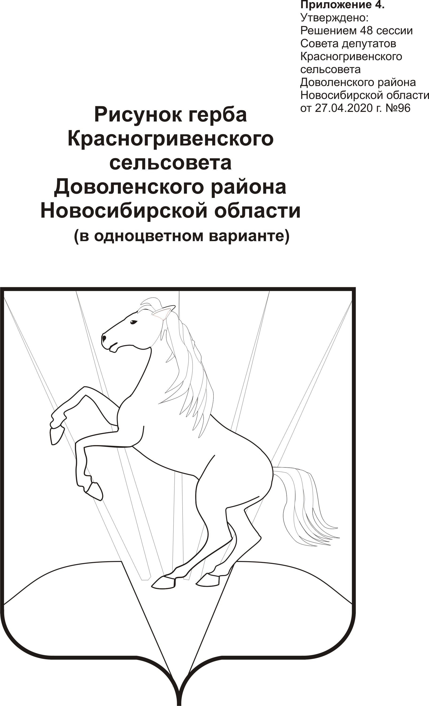

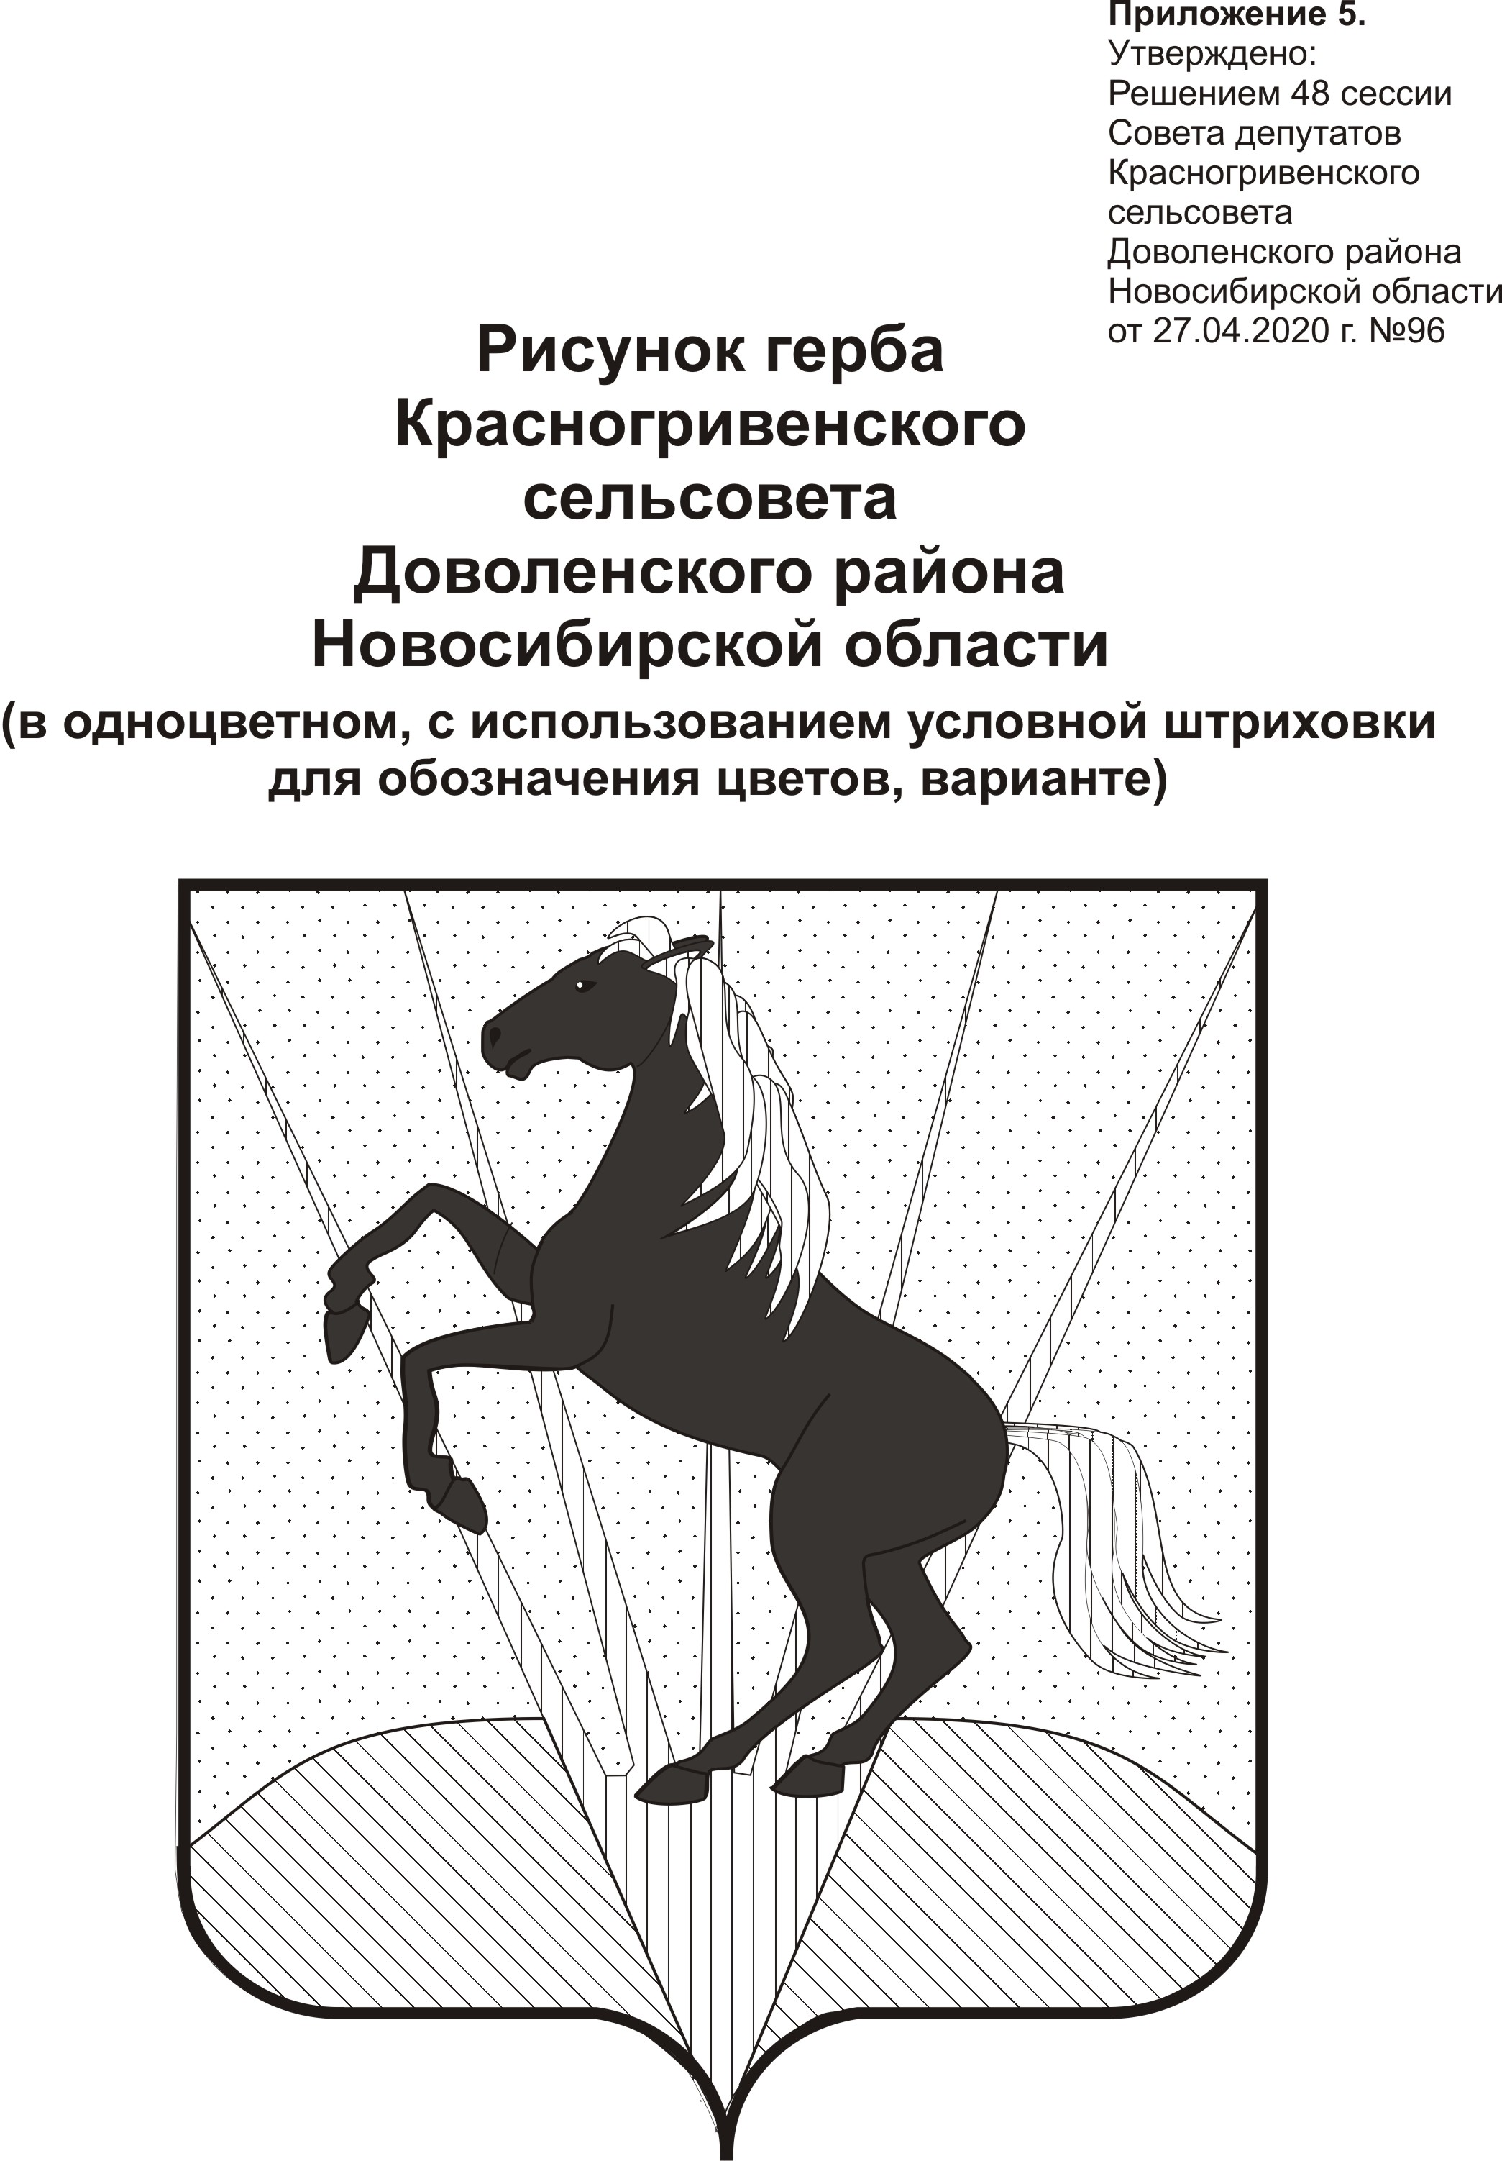

Приложение №6
к решению Совета депутатов
Красногривенского сельсовета
Доволенского района
Новосибирской области
от 27.04.2020 № 96

Положение
о флаге муниципального образования
Красногривенского сельсовета
Доволенского района Новосибирской области

Настоящим Положением устанавливается флаг муниципального образования Красногривенского сельсовета Доволенского района Новосибирской области (далее – флаг Красногривенского сельсовета), его описание, обоснование символики и порядок официального использования.

1. Общие положения

1.1. Флаг Красногривенского сельсовета – опознавательно - правовой знак, в котором символически отражено географическое, природное, историческое, экономическое своеобразие муниципального образования, составленный и употребляемый в соответствии с федеральным законодательством, правилами геральдики и вексиллологии.
1.2. Флаг Красногривенского сельсовета является официальным символом муниципального образования Красногривенского сельсовета Новосибирской области.
1.3. Флаг Красногривенского сельсовета подлежит внесению в Государственный геральдический регистр Российской Федерации.

2. Описание и обоснование символики флага

2.1. Описание флага Красногривенского сельсовета:
Флаг Красногривенского сельсовета основан на гербе Красногривенского сельсовета.
Флаг представляет собой прямоугольное полотнище с отношением ширины к длине 2/3, желтого цвета, несущее по нижнему краю зеленую полосу в середине полотнища червленый треугольник с выходящими из него лучами и черный конь с червленой гривой и хвостом сообразно гербу Красногривенского сельсовета.
2.2. Обоснование символики флага Красногривенского сельсовета:
Символика флага Красногривенского сельсовета разработана на основе символики герба Красногривенского сельсовета.
2.3. Автор флага: Т.В.Мальсагова, А.Ю. Журавков.

3. Порядок воспроизведения флага

3.1. Воспроизведение флага Красногривенского сельсовета независимо от его размеров и техники исполнения, всегда должно точно соответствовать его описанию, согласно пункту 2.1. настоящего Положения и общим геральдическим и вексиллологическим нормам.

4. Порядок использования флага

4.1. Флаг Красногривенского сельсовета поднят постоянно на зданиях Администрации Красногривенского сельсовета и иных органов местного самоуправления Красногривенского сельсовета.
4.2. Флаг Красногривенского сельсовета установлен постоянно в залах заседаний Совета Депутатов и Администрации Красногривенского сельсовета, служебных кабинетах главы Красногривенского сельсовета, руководителей иных органов местного самоуправления Красногривенского сельсовета.
4.3. Флаг Красногривенского сельсовета поднимается (устанавливается) во время официальных церемоний и других торжественных мероприятий, проводимых Советом Депутатов и Администрацией Красногривенского сельсовета.
4.4. Флаг Красногривенского сельсовета является геральдической основой для знамени Красногривенского сельсовета, порядок утверждения, изготовления и использования которого устанавливается главой Красногривенского сельсовета.
4.5. Флаг Красногривенского сельсовета может быть поднят на зданиях учреждений, организаций, предприятий, подведомственных Администрации Красногривенского сельсовета, а также на зданиях общественных объединений, организаций независимо от форм собственности, на жилых домах во время торжественных мероприятий, проводимых Советом Депутатов и Администрацией Красногривенского сельсовета.
4.6. Допускается использование изображения флага Красногривенского сельсовета.
- в оформлении официальных и культурно-массовых мероприятий, проводимых Советом Депутатов и Администрацией Красногривенского сельсовета, в том числе на улицах, витринах, стендах, транспарантах и т.д.;
- на бланках Почетных грамот, благодарностей, свидетельств, удостоверений почетных званий и других наград, устанавливаемых Советом Депутатов и Администрацией Красногривенского сельсовета;
- на служебных удостоверениях депутатов и помощников депутатов Совета Депутатов и муниципальных служащих Красногривенского сельсовета.
- на отличительном знаке депутата Совета Депутатов;
- на официальных печатных изданиях Совета Депутатов и Администрации Красногривенского сельсовета;
- на визитных карточках депутатов Совета Депутатов, главы Красногривенского сельсовета и сотрудников Администрации Красногривенского сельсовета;
- на транспортных средствах, находящихся в муниципальной собственности;
- на конвертах, открытках, приглашениях, календарях и другой полиграфической продукции, выпускаемой по заказу Совета Депутатов и Администрации Красногривенского на печатных и иных изданиях информационного, научного, научно-популярного, справочного, познавательного, краеведческого, географического, путеводительного и сувенирного характера;
- при изготовлении памятных и юбилейных медалей, знаков, значков, вымпелов и другой сувенирной продукции;
4.7. Иные случаи использования флага Красногривенского сельсовета устанавливаются главой Красногривенского сельсовета.
4.8. В дни траура в верхней части древка флага Красногривенского сельсовета крепится черная лента, длина которой равна длине полотнища флага. Флаг Красногривенского сельсовета, поднятый на мачте (флагштоке), приспускается до половины высоты мачты (флагштока).
4.9. Флаг Красногривенского сельсовета не может быть использован в качестве основы флагов муниципальных образований, общественных объединений, предприятий, учреждений и организаций.
4.10.При одновременном размещении Государственного флага Российской Федерации, либо флага Новосибирской области и Красногривенского сельсовета флаг Красногривенского сельсовета а располагается с правой стороны от Государственного флага Российской Федерации, либо флага Новосибирской области, если стоять к ним лицом.
При одновременном размещении Государственного флага Российской Федерации, флага Новосибирской области и флага Красногривенского сельсовета, Государственный флаг Российской Федерации располагается в центре. С левой стороны от Государственного флага Российской Федерации располагается флаг Новосибирской области, с правой стороны от Государственного флага Российской Федерации располагается флаг Красногривенского сельсовета, если стоять к ним лицом.
При одновременном размещении Государственного флага Российской Федерации, флага Новосибирской области, флага Доволенского района и флага Красногривенского сельсовета, Государственный флаг Российской Федерации располагается вторым по порядку. С правой стороны от Государственного флага Российской Федерации располагается флаг Новосибирской области, с левой стороны от Государственного герба Российской Федерации располагается флаг Доволенского района, с правой стороны от флага Новосибирской области располагается флаг Красногривенского сельсовета, если стоять к ним лицом.
4.11. При одновременном размещении Государственного флага Российской Федерации, флага Новосибирской области, флага Доволенского района и флага Красногривенского сельсовета, размер флага Красногривенского сельсовета не может превышать размеры Государственного флага Российской Федерации, флага Новосибирской области и флага Доволенского района, при этом Государственный флаг Российской Федерации, флаг Новосибирской области и флаг Доволенского района не могут быть размещены ниже флага Красногривенского сельсовета.
4.12. Право использования флага Красногривенского сельсовета исключительно принадлежит Совету Депутатов и Администрации Красногривенского сельсовета.
Использование изображения флага Красногривенского сельсовета, в том числе в коммерческих целях, может осуществляться только при наличии согласования с Администрацией Красногривенского сельсовета.

4.13. Флаг Красногривенского сельсовета с момента утверждения его поселковым Советом Депутатов согласно Закону Российской Федерации от 9 июля 1993 г. № 5351-1 «Об авторском праве и смежных правах» авторским правом не охраняется.

5. Ответственность за нарушение настоящего Положения

5.1. В случае употребления флага Красногривенского сельсовета в противоречии с настоящим Положением ответственность несет сторона, допустившая нарушение. В случае искажения изображения флага Красногривенского сельсовета предприятие, учреждение, по чьей вине допущено искажение, лишается права его дальнейшего использования.
5.2. Надругательство над флагом Красногривенского сельсовета, а также нарушение настоящего Положения, влечет ответственность в соответствии с действующим законодательством Российской Федерации и Новосибирской области.
6. Заключительные положения

6.1. Контроль за исполнением требований настоящего Положения возлагается на Администрацию Красногривенского сельсовета.
6.2. Настоящее Положение вступает в силу со дня его официального опубликования.

